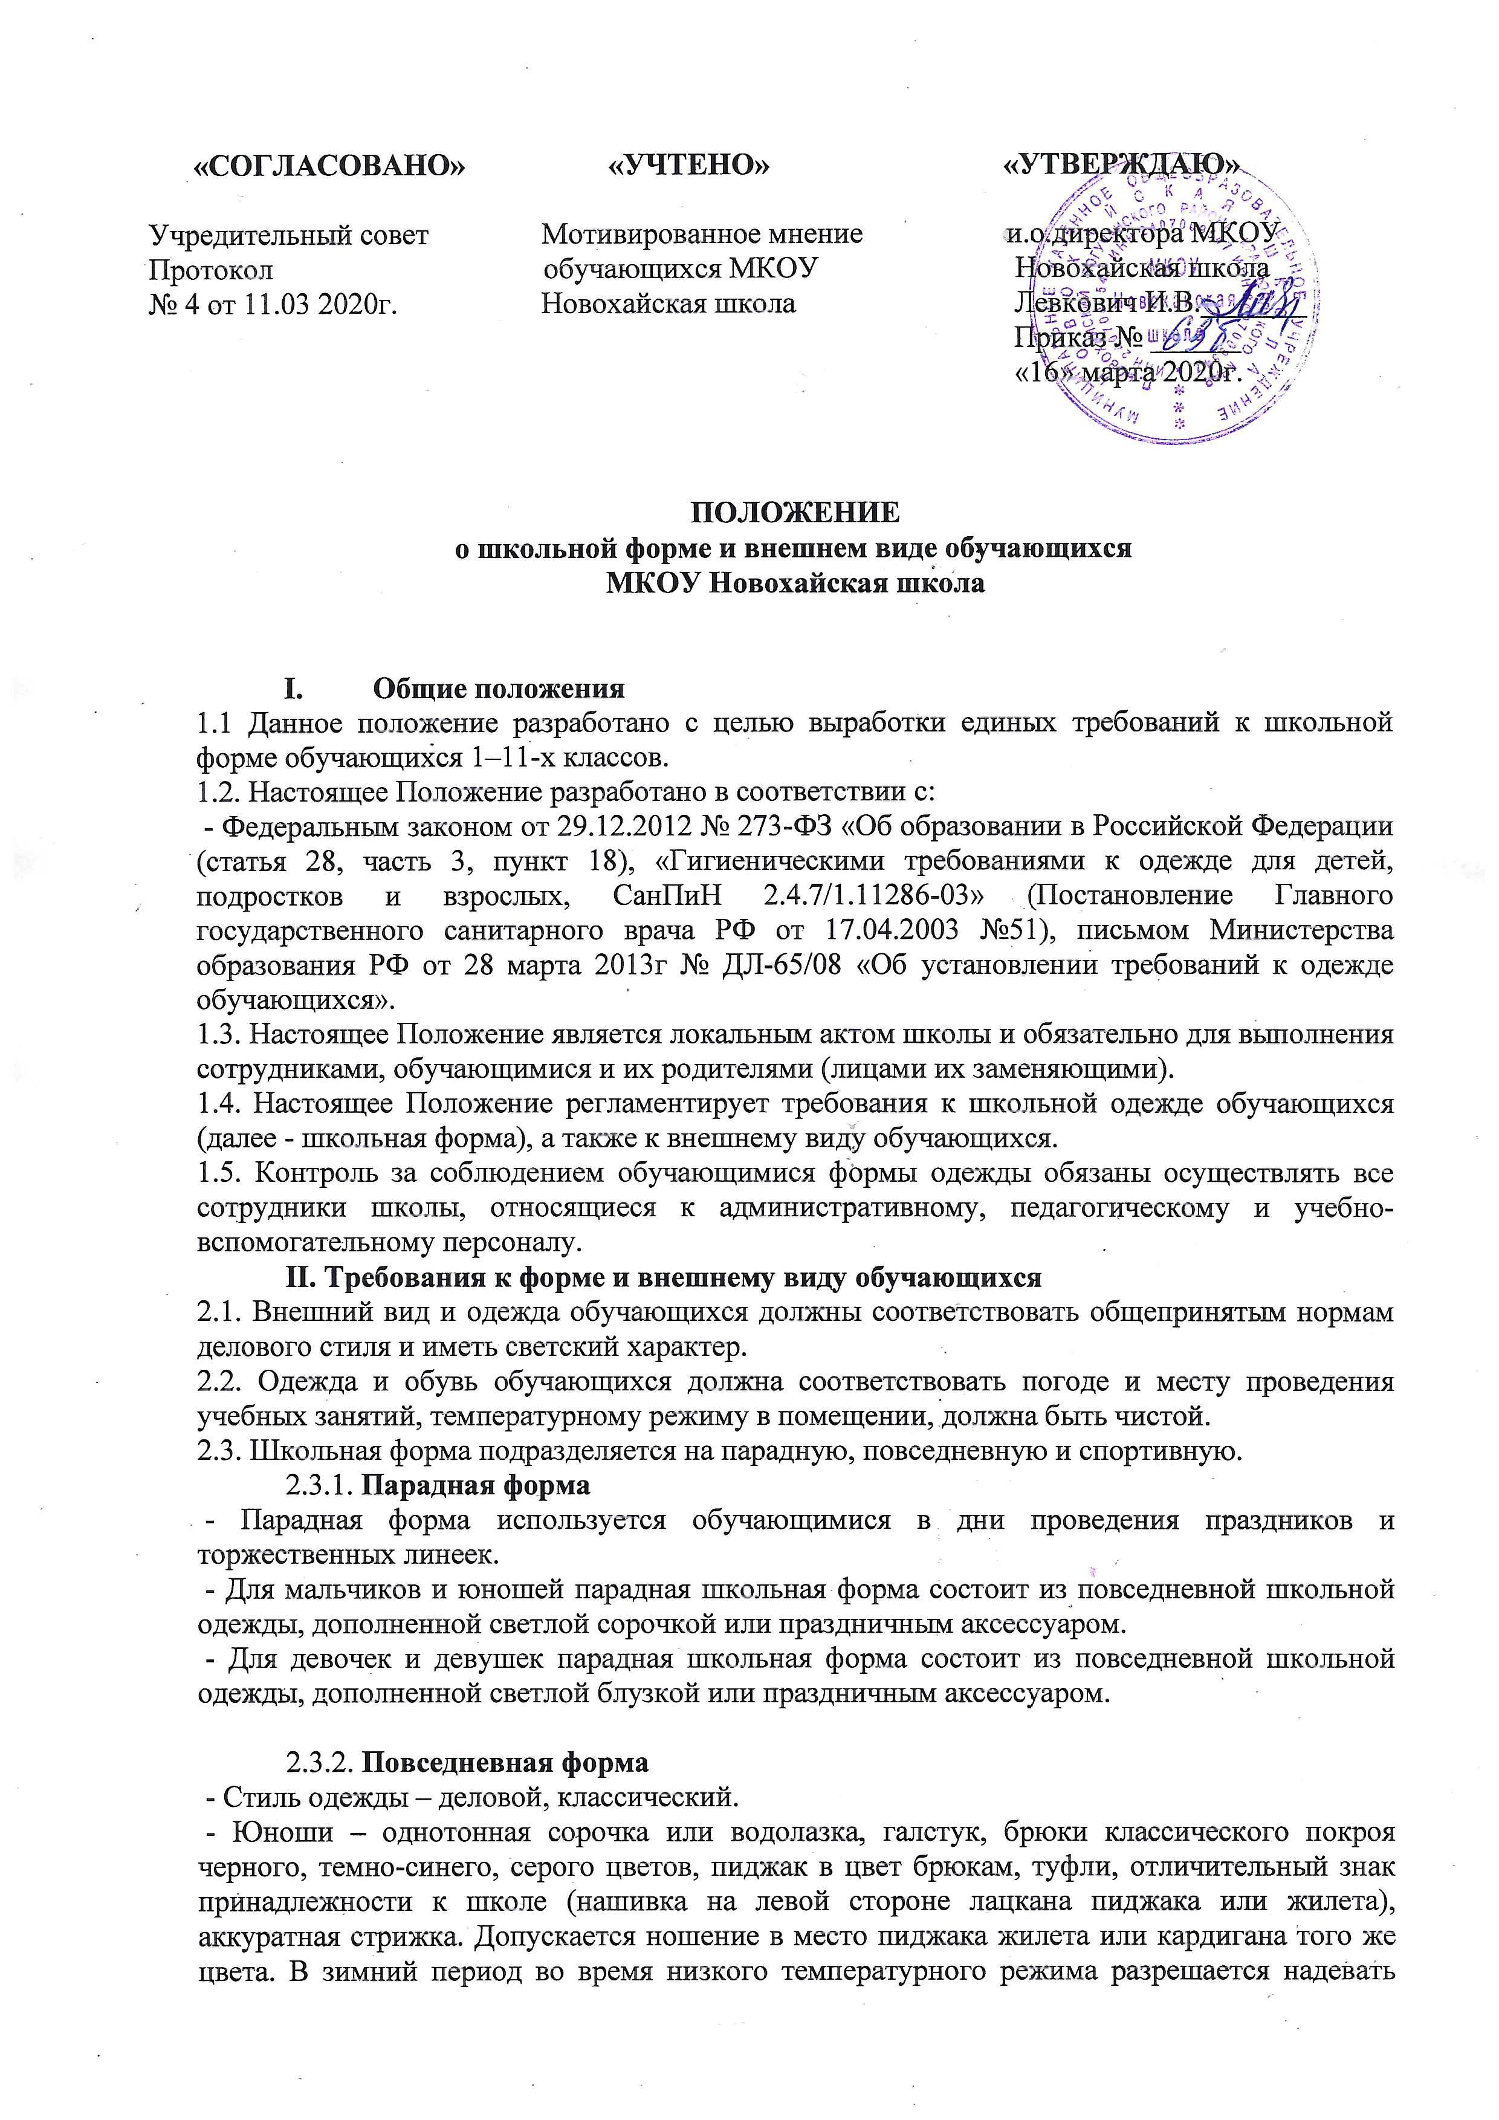
свитер (по необходимости). В весенний и осенний сезон допускается отсутствие пиджака при условии сохранения однотонной сорочки.
- Девушки - одежда должна быть классического стиля или современного строгого покроя черного, темно-синего, серого цветов: костюм, жилет, юбка, сарафан, блузка, водолазка, туфли не на высоком каблуке (не более 7 см.), аккуратная прическа (уложенные в косу, хвост или пучок) или стрижка, отличительный знак принадлежности к школе (нашивка на левой стороне лацкана пиджака, сарафана или жилета). В зимний период во время низкого температурного режима разрешается надевать свитер (по необходимости).
2.3.3. Спортивная форма.
- Спортивная форма используется обучающимися на занятиях физической культурой и спортом и включает: однотонную футболку, спортивные трусы, спортивное трико (костюм), кроссовки.
- Форма должна соответствовать погоде и месту проведения физкультурных занятий. Для
- Для занятий в спортивном зале: спортивный костюм (если температурный режим нарушен), футболка, спортивное трико, шорты, спортивная обувь с нескользкой белой подошвой.
- Для занятий на улице: спортивный костюм, спортивная обувь.

2.4. Школьная форма может быть из различных тканей. Цветовая гамма школьной формы для обучающихся 1-11 классов: однотонные, спокойные тона (блузка – белого цвета, пиджак и брюки черного, тёмно-синего, серого цвета), без надписей и рисунков.
2.5. Аксессуары: допускается ношение золотых и серебряных серег.
2.6. Размер сумок должен быть достаточным для размещения необходимого количества учебников, тетрадей, школьных принадлежностей.
2.7. Запрещаются аксессуары с символикой асоциальных неформальных молодежных объединений.
2.8. Все обучающиеся 1–11-х классов должны иметь сменную обувь. Сменная обувь должна быть чистой, выдержанной в деловом стиле.
2.9. Внешний вид должен соответствовать общепринятым в обществе нормам.
2.10. Педагогический состав работников школы должен показывать пример свои воспитанникам, выдерживать деловой стиль в своей повседневной одежде.
2.11. НЕ рекомендуется использовать для ношения в учебное время следующие варианты одежды и обуви:
- спортивная одежда (спортивный костюм или его детали), спортивная обувь (в том числе для экстремальных видов спорта и развлечений); одежда для активного отдыха (шорты, толстовки, майки и футболки с символикой и т.п.); пляжная одежда;
- одежда бельевого, джинсового стиля;
- прозрачные платья, юбки и блузки, в том числе одежда с прозрачными вставками;
- декольтированные платья и блузки;
- мини-юбки (длина юбки выше 10 см от колена);
- слишком короткие блузки, открывающие часть живота или спины;
- сильно облегающие (обтягивающие) фигуру брюки, платья, юбки;
- туфли на высокой платформе, на чрезмерно высоком каблуке.
- спортивная обувь (в т. ч. для экстремальных видов спорта и развлечений);
- пляжная обувь (шлепанцы и тапочки);
- массивная обувь на высокой платформе;
- в одежде и обуви не должны присутствовать очень яркие цвета, блестящие нити и вызывающие экстравагантные детали, привлекающие пристальное внимание;
- запрещен пирсинг, а также аксессуары с символикой асоциальных неформальных молодежных объединений, пропагандирующих психоактивные вещества и противоправное поведение.
III. Права, обязанности и ответственность
3.1. Обучающиеся обязаны:
• Носить повседневную школьную форму ежедневно. Спортивная форма в дни уроков физической культуры приносится с собой. В дни проведения торжественных линеек, праздников школьники надевают парадную форму.
• Одежда должна быть обязательно чистой, свежей, выглаженной
• Бережно относиться к форме других обучающихся школы.
3.2. Обучающимся запрещено:
• Приходить на учебные занятия без школьной формы.
• Приходить на учебные занятия кроме физической культуры в спортивной форме.
• Посещать занятия без сменной обуви.
3.3. В случае, если обучающийся пришел в Школу без школьной формы либо без сменной обуви, он допускается на занятия, но должен предоставить дежурному администратору (учителю, классному руководителю) дневник, в котором уполномоченное лицо делает запись для родителей с предупреждением о том, чтобы родители приняли соответствующие меры, то есть обеспечили приход в школу своего ребенка в школьной форме либо со сменной обувью.
3.4. За неоднократное нахождение в Школе без школьной формы либо без сменной обуви обучающийся может быть приглашён на Совет профилактики несовершеннолетних Школы с родителями (лицами их заменяющими).

IV. Обязанности и права родителей
Родители обязаны:
4.1. Обеспечить обучающихся школьной формой согласно условиям данного Положения до начала учебного года.
4.2. Участвовать в выборе образцов моделей формы, соответствующие деловому стилю, и требованиям СанПиН 2.4.7/1.1.1286-03.
4.3. Ежедневно контролировать внешний вид обучающегося перед выходом его в школу в соответствии с требованиями Положения.
4.4. Следить за состоянием школьной формы своего ребенка, т.е. своевременно ее стирать по мере загрязнения.
4.5. Не допускать ситуаций, когда обучающийся причину отсутствия формы объясняет тем, что она постирана и не высохла.
4.6. Прийти на Совет по Профилактике по вопросу неисполнения данного Положения.

V. Права и обязанности классного руководителя
Классный руководитель имеет право:
5.1. Разъяснить пункты данного Положения Обучающимся и родителям под роспись.
Классный руководитель обязан:
5.2. Осуществлять ежедневный контроль на предмет ношения обучающимися своего класса школьной формы и второй обуви перед началом учебных занятий.
5.3. Своевременно (в день наличия факта) ставить родителей в известность о факте отсутствия школьной формы у обучающегося, приглашать на Совет профилактики.
5.4. Действовать в рамках своей компетенции на основании должностной инструкции.

